ROTINA DO TRABALHO PEDAGÓGICO (BERÇÁRIO I-B) - Profª JOYCE Data: 28/09 a 02/10 de 2020
E.M.E.I. “Emily de Oliveira Silva”
- ATIVIDADE DOMICILIAR
SEGUNDA-FEIRA | TERÇA-FEIRA | QUARTA-FEIRA | QUINTA-FEIRA | SEXTA-FEIRA
*** BERÇÁRIO I-B  * HISTÓRIA: AS FLORES DA PRIMAVERA - ZIRALDO  https://youtu.be/tvKyiVJfkeg  (VOU POSTAR NO GRUPO)  * ATIVIDADE PRÁTICA  * PINÇA DE POMPOM.  - VOCÊ VAI PRECISAR DE PRENDEDORES, ALGODÃO. (CASO NÃO TENHA ALGODÃO USE BOLINHAS DE PAPEL).  PREPARE UM LUGAR, COLOQUE SUA CRIANÇA, DÊ OS MATERIAIS PARA ELA EXPLORAR, ENSINA ELA ABRIR FECHAR O PRENDEDOR E PEGAR O ALGODÃO, PASSAR DE UMA VASILHA PRA OUTRA. SUA CRIANÇA VAI SE DIVERTIR MUITO.  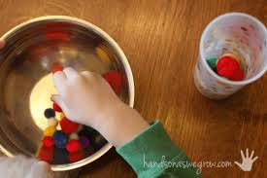 | *** BERÇÁRIO I-B  * VÍDEO: “HELO E A PRIMAVERA”  https://youtu.be/TDCuFFi1OMY  (VOU POSTAR NO GRUPO)  * ATIVIDADE PRÁTICA  *EXPLORANDO A NATUREZA:  - LEVE SUA CRIANÇA PARA O QUINTAL PARA OBSERVAR OS BICHINHOS DE JARDIM, AS FLORES, FOLHAS, GALHOS, PEDRINHAS E DEIXAR ELA EXPLORAR, SENTIR AS TEXTURAS E AROMAS DAS FOLHAS E FLORES.  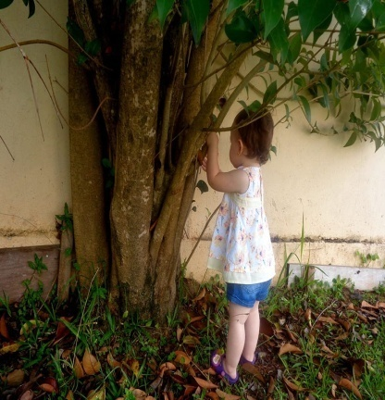 | *** BERÇÁRIO I-B  *VÍDEO: A PRIMAVERA E A FESTA DAS FLORES CONTOS DA TIA SIL  https://youtu.be/HoWPDdi1GNk  (VOU POSTAR NO GRUPO)  * ATIVIDADE PRÁTICA  * PINTURA COM ROLO DE PAPEL HIGIÊNICO  - PEGUE ROLINHOS DE PAPEL HIGIÊNICO E CORTE CONFORME A FIGURA QUE IREI POSTAR E CONDUZA A CRIANÇA A PASSAR A TINTA NO ROLO DE PAPEL HIGIÊNICO E CARIMBAR NA FOLHA DE PAPEL.  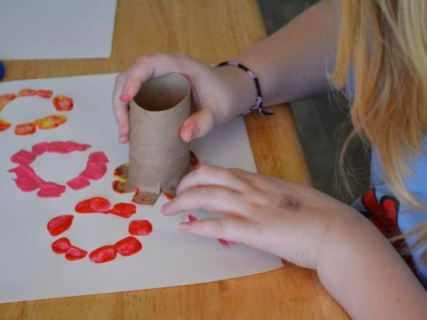 | *** BERÇÁRIO I-B  * VÍDEO: FLOR DE ARCO-ÍRIS – MÚSICA PARA PRIMAVERA  https://youtu.be/6rb1QI3moYI  (VOU POSTAR NO GRUPO)  * ATIVIDADE PRÁTICA  - DANÇANDO O FORRÓ DA MÚSICA DA PRIMAVERA.  COLOQUE O VÍDEO TOCAR E INCETIVE SUA CRIANÇA A DANÇAR, É UMA ATIVIDADE MUITO DIVERTIDA E TRABALHA MUITO MOVIMENTOS E EQUILÍBRIO. PARA ESTREITAR LAÇOS DANCE JUNTO COM SUA CRIANÇA.  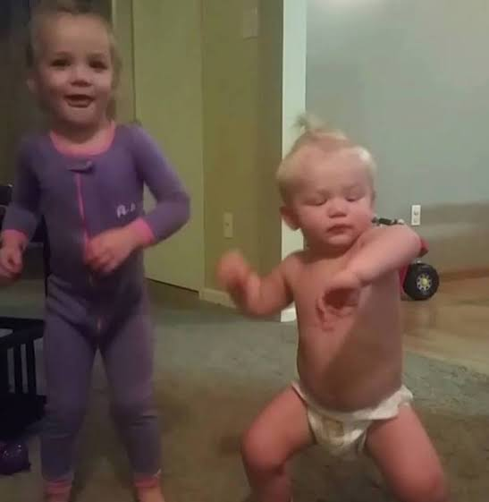 | *** BERÇÁRIO I-B  * VÍDEO: HISTÓRIA – O PATO DIZ  https://youtu.be/72GFxIMXWpE  VÍDEO GRAVADO PELA PROFESSORA JOYCE  (VOU POSTAR NO GRUPO)

